Projeto Proporção Áurea
Um dos padrões de beleza?

Bom dia 7º ano?
Será que você realmente é BELO(A) com os olhos da natureza e da matemática?

Esta atividade será resolvida nas aulas de 11/12, 14/12 e 15/12.

- Vídeo Phi Ratio – Sequência de Fibonacci, disponível em:
https://www.youtube.com/embed/2VuS8JOkr7s?rel=0&showinfo=0

- Estudos revelam que, independentemente da etnia, idade e condição social, as pessoas têm padrões estéticos comuns de beleza facial e que as faces consideradas bonitas apresentam-se em proporção áurea. A proporção áurea é a constante
ϕ=1,618⋯
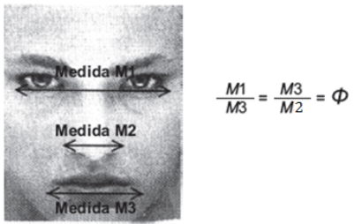
Uma agência de modelos reconhece a informação citada e utiliza-a como critério de beleza facial de suas contratadas. Para entrevistar uma nova candidata a modelo, a referida agência pede uma fotografia de rosto no ato da inscrição e, com ela, determina as medidas mostradas na figura.

Analisando a fotografia de cinco candidatas I, II, III, IV e V, para a seleção de uma única garota, foram constatadas estas medidas:
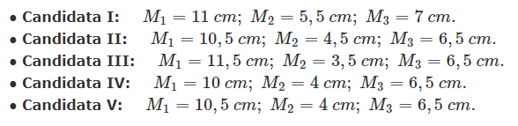
Qual a candidata selecionada pela agência de modelos, segundo os critérios da proporção áurea?

- Encontre as medidas do seu rosto, com o auxílio do espelho e de uma régua e verifique se ele possui a divina proporção, conforme a proporção áurea.

- " Um homem pôs um par de coelhos num lugar cercado por todos os lados por um muro. Quantos pares de coelhos podem ser gerados a partir desse par em um ano se, supostamente, todos os meses cada par dá à luz um novo par, que é fértil a partir do segundo mês?"
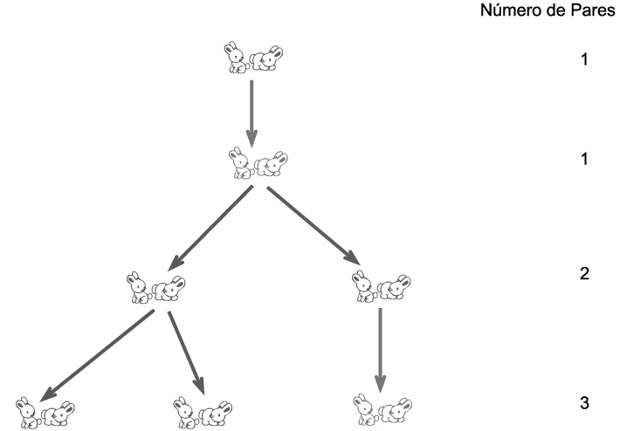

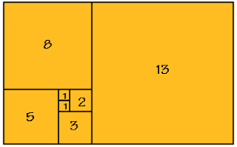
- A proporção áurea está presente em muitas obras de arte e objetos retangulares pois acredita-se que há uma perfeição nessa proporção.

Objeto | Comprimento (a) | Largura (b) | Razão a/b
Carteira de identidade
Cartão de banco
Cartão do CPF
Capa do seu livro favorito de casa
Escrivaninha
Capa do Bullet Jornal
Tela do celular

a) Utilizando régua, encontre o comprimento e a largura de objetos retangulares de sua casa.
b) Registre na tabela as medidas encontradas.
c) Calcule a razão entre essas dimensões de cada objeto e verifique quais possuem uma razão próxima a razão áurea.

Referências: http://clubes.obmep.org.br/blog/atividade-a-razao-aurea-proporcao-aurea-um-dos-padroes-de-beleza/

